Лабораторная работа №2
Тема: «Разработка модульной структуры проекта
(диаграммы модулей)»

Цель: научиться разрабатывать Windows Forms приложения в Visual Studio и разрабатывать в них несколько функциональных модулей.

Ход работы
База данных sklad SQL
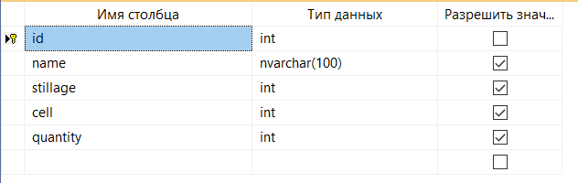
Рисунок 1 - Проект таблицы products в базе данных sklad
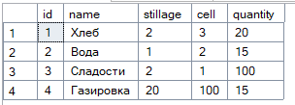
Рисунок 2 - Содержание таблицы products в базе данных sklad
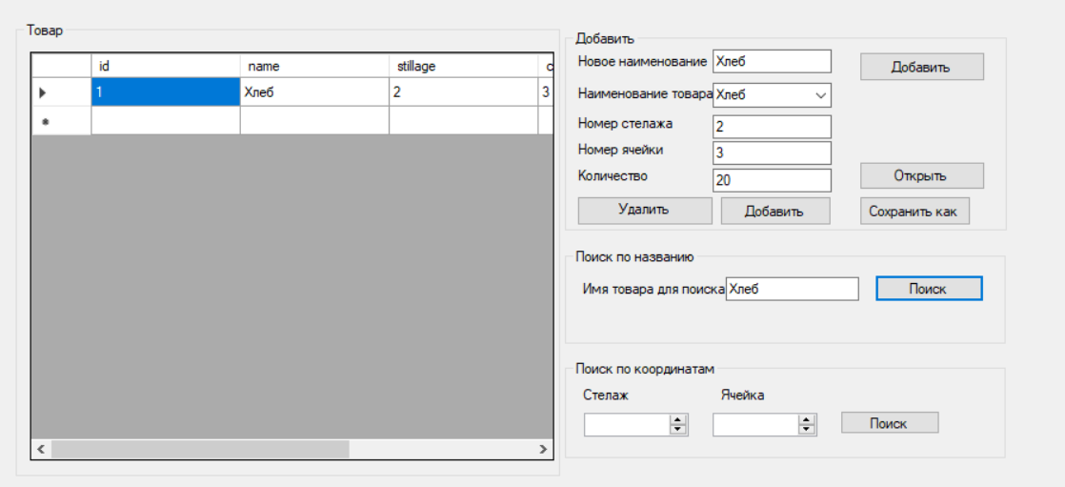
Рисунок 3 - Результат кода
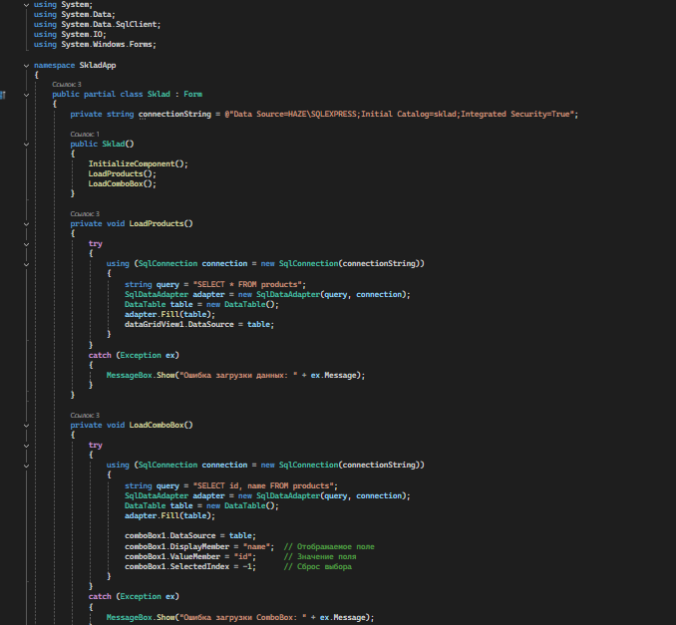
Рисунок 4 – Листинг кода
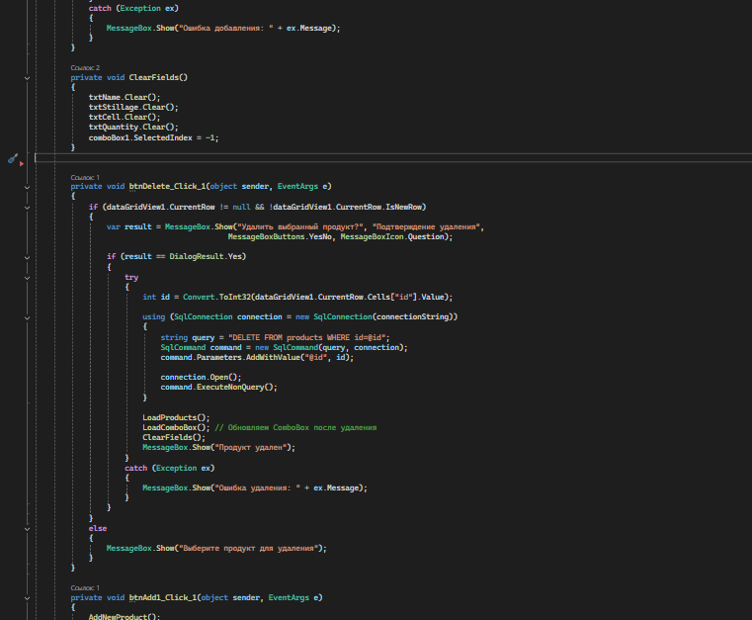
Рисунок 5 – Листинг кода
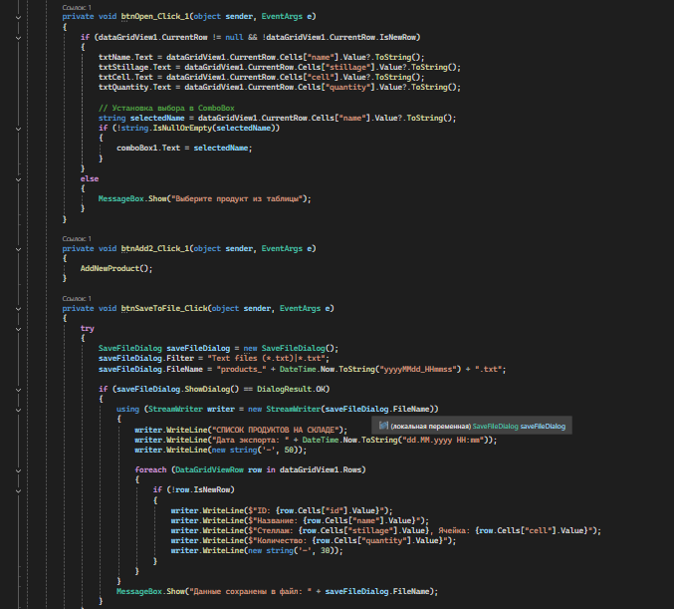
Рисунок 6 – Листинг кода
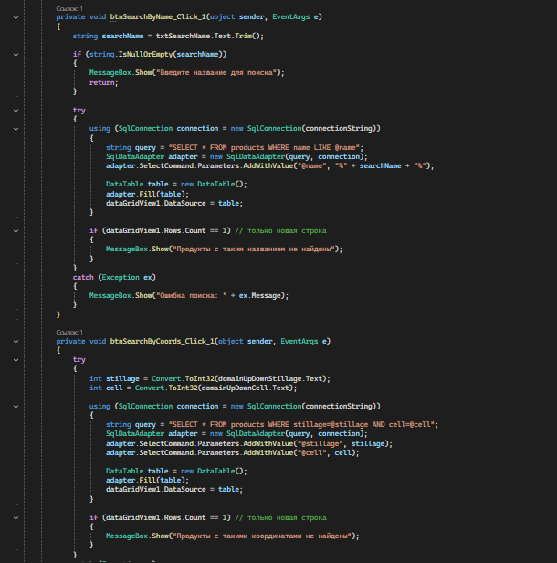
Рисунок 7 – Листинг кода

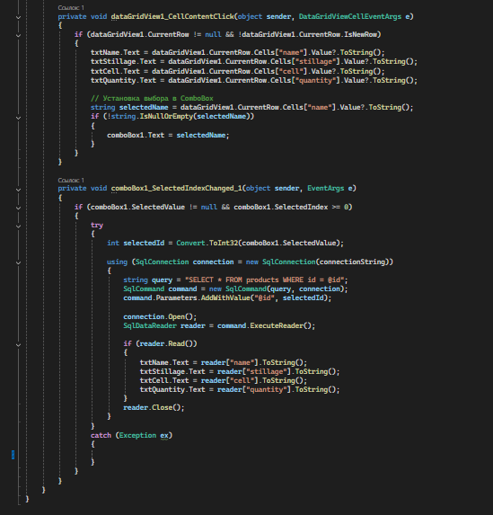
Рисунок 8 – Листинг кода

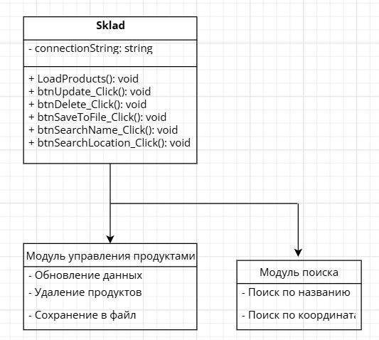
Рисунок 9 - Диаграмма модулей

